
Колледж информатики и дизайна
2025
«Английский язык»

Содержание

Для обновления содержания нажмите на слове здесь правой кнопкой мыши и выберите пункт меню "Обновить поле"

Введение

Педагогический анализ результатов уровня знаний студентов первого курса по дисциплине «Английский язык», полученных на базе основного общего образования, содержит информационные и аналитические материалы, адресованные представителям директората, заведующим отделениями, преподавательскому составу образовательной организации.
Информационные материалы включают обобщенную структуру измерительных материалов диагностического тестирования, тематическое наполнение которых соответствует содержательным линиям школьного курса дисциплины «Английский язык».
Аналитические материалы предназначены для анализа и оценки качества подготовки первокурсников на основе результатов диагностического тестирования по дисциплине. Они представлены в формах, удобных для принятия организационных и методических решений:
- гистограммы плотности распределения результатов;
- диаграммы ранжирования отделений ссуза и специальностей по доле студентов, преодолевших пороговые значения при выполнении тестовых заданий (в процентах);
- карты коэффициентов решаемости заданий по темам;
- рейтинг-листы студентов.
По форме и положению гистограммы можно наглядно оценить характер распределения результатов тестирования, учитывая расслоение студентов по уровню подготовки.
Представленные материалы содержат диаграммы ранжирования отделений ссуза и специальностей по доле студентов, преодолевших пороговые значения при выполнении теста.
Карта коэффициентов решаемости заданий дает возможность выявить отдельные темы учебного предмета, освоенные первокурсниками на низком уровне, и оперативно устранить пробелы в знаниях, умениях и навыках, что весьма целесообразно для успешного освоения дисциплины «Английский язык» в ссузе.
Рейтинг-листы представляют собой списки студентов с указанием процента правильно выполненных заданий диагностического теста (Приложение 1).
Информационно-аналитические материалы могут стать частью входного внутриссузовского контроля уровня знаний и умений студентов-первокурсников по дисциплине для проведения дальнейших мониторинговых исследований качества образования в ссузе.
Информационно-аналитические материалы сформированы на основе результатов диагностического тестирования, проведенного в период
c 1 августа по 30 декабря 2025 года.

Обобщенная структура измерительных материалов
для проведения диагностического тестирования
по дисциплине «Английский язык»

№  п/п | Наименование темы | Перечень учебных элементов
1 | Аудирование | уметь: воспринимать и понимать на слух несложные аутентичные тексты, содержащие отдельные неизученные языковые явления, с разной глубиной проникновения в их содержание в зависимости от поставленной коммуникативной задачи; выделять нужную (интересующую, запрашиваемую) информацию, представленную в эксплицитной (явной) форме, в воспринимаемом на слух тексте; определять основную тему (идею) и главные факты (события) в воспринимаемом на слух тексте, отделять главную информацию от второстепенной, прогнозировать содержание текста по началу сообщения, игнорировать незнакомые слова, не существенные для понимания основного содержания
2 | Аудирование | уметь: воспринимать и понимать на слух несложные аутентичные тексты, содержащие отдельные неизученные языковые явления, с разной глубиной проникновения в их содержание в зависимости от поставленной коммуникативной задачи; выделять нужную (интересующую, запрашиваемую) информацию, представленную в эксплицитной (явной) форме, в воспринимаемом на слух тексте; определять основную тему (идею) и главные факты (события) в воспринимаемом на слух тексте, отделять главную информацию от второстепенной, прогнозировать содержание текста по началу сообщения, игнорировать незнакомые слова, не существенные для понимания основного содержания
3 | Аудирование | уметь: воспринимать и понимать на слух несложные аутентичные тексты, содержащие отдельные неизученные языковые явления, с разной глубиной проникновения в их содержание в зависимости от поставленной коммуникативной задачи; выделять нужную (интересующую, запрашиваемую) информацию, представленную в эксплицитной (явной) форме, в воспринимаемом на слух тексте; определять основную тему (идею) и главные факты (события) в воспринимаемом на слух тексте, отделять главную информацию от второстепенной, прогнозировать содержание текста по началу сообщения, игнорировать незнакомые слова, не существенные для понимания основного содержания
4 | Аудирование | уметь: воспринимать и понимать на слух несложные аутентичные тексты, содержащие отдельные неизученные языковые явления, с разной глубиной проникновения в их содержание в зависимости от поставленной коммуникативной задачи; выделять нужную (интересующую, запрашиваемую) информацию, представленную в эксплицитной (явной) форме, в воспринимаемом на слух тексте; определять основную тему (идею) и главные факты (события) в воспринимаемом на слух тексте, отделять главную информацию от второстепенной, прогнозировать содержание текста по началу сообщения, игнорировать незнакомые слова, не существенные для понимания основного содержания
5 | Чтение | уметь: читать про себя и понимать несложные аутентичные тексты разных жанров и стилей, содержащие отдельные неизученные языковые явления, с различной глубиной проникновения в их содержание в зависимости от поставленной коммуникативной задачи; определять тему (основную мысль), выделять главные факты (события) (опуская второстепенные); озаглавливать текст (его отдельные части); игнорировать незнакомые слова, не существенные для понимания основного содержания; понимать интернациональные слова
6 | Чтение | уметь: читать про себя и понимать несложные аутентичные тексты разных жанров и стилей, содержащие отдельные неизученные языковые явления, с различной глубиной проникновения в их содержание в зависимости от поставленной коммуникативной задачи; находить в прочитанном тексте и понимать запрашиваемую информацию, представленную в эксплицитной (явной) и имплицитной (неявной) форме; оценивать найденную информацию с точки зрения ее значимости для решения коммуникативной задачи
7 | Письмо | уметь: употреблять формулы речевого этикета, использовать речевые клише в письменной речи адекватно ситуации написания личного и делового письма; учитывать нормы написания личного и делового письма, применять правила орфографии и пунктуации в письме
8 | Монологическая речь | уметь: создавать связные монологические высказывания с использованием основных коммуникативных типов речи в стандартных ситуациях неофициального общения в рамках тематического содержания речи с опорой на иллюстрации и (или) фотографии
9 | Социокультурные знания и умения | уметь: использовать в речи наиболее употребительную тематическую фоновую лексику и реалии в рамках отобранного тематического содержания (известные достопримечательности, выдающиеся люди, основные национальные праздники, традиции, обычаи, традиции в питании и проведении досуга, система образования)
10 | Фразовые глаголы и идиомы | уметь: употреблять в речи фразовые глаголы и идиоматические выражения
11 | Глаголы в видо-временны́х формах действительного залога в изъявительном наклонении | уметь: образовывать и правильно употреблять в речи видо-временны́е формы глагола в действительном залоге: Present Simple, Past Simple и Future Simple, Present и Past Continuous, Present и Past Perfect
12 | Глаголы в наиболее употребительных формах страдательного залога | уметь: образовывать и правильно употреблять в речи видо-временны́е формы глагола в страдательном залоге: Present Simple Passive, Past Simple Passive, Present Perfect Passive
13 | Неличные формы глагола | уметь: правильно образовывать и употреблять в речи неличные формы глаголов (инфинитив, герундий, причастие I и причастие II)
14 | Модальные глаголы и их эквиваленты | уметь: использовать модальный глагол или его эквивалент (can/be able to, must/have to, may, might, should, need) в зависимости от речевой ситуации
15 | Имена существительные во множественном числе | уметь: употреблять в речи имена существительные в единственном и множественном числе, образованные по правилу, а также исключения
16 | Местоимения | уметь: правильно употреблять местоимения (личные, притяжательные, указательные, возвратные, неопределенные, отрицательные, вопросительные) в зависимости от речевой ситуации
17 | Степени сравнения прилагательных и наречий | уметь: правильно образовывать и употреблять в речи степени сравнения имен прилагательных и наречий, образованные по правилу, и исключения (good – better – (the) best, bad – worse – (the) worst)
18 | Предлоги | уметь: правильно употреблять предлоги времени, места, движения, направления в зависимости от речевой ситуации
19 | Словообразование | уметь: правильно образовывать и употреблять в речи слова, используя аффиксы для образования глаголов, существительных, прилагательных, наречий; правильно образовывать слова, используя словосложение; правильно употреблять в речи конверсионные слова
20 | Лексическая сочетаемость | уметь: употреблять в речи лексические единицы (слова, словосочетания, речевые клише), обслуживающие ситуации общения в рамках тематического содержания речи, с соблюдением существующей в английском языке нормы лексической сочетаемости

Результаты тестирования студентов по ссузу

Количественные показатели участия отделений ссуза
в диагностическом тестировании по дисциплине «Английский язык»
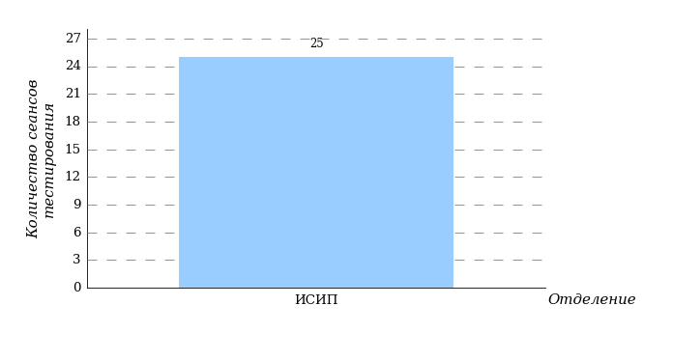
Гистограмма плотности распределения
результатов тестирования
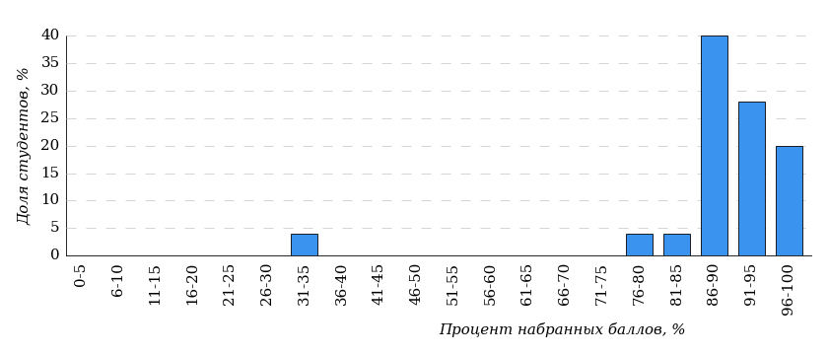

Процент правильно выполненных  заданий | Доля студентов
[80%-100%] | 92%
[60%-80%) | 4%
[40%-60%) | 0%
[0%-40%) | 4%
Всего | 100%

Диаграмма ранжирования отделений
по проценту студентов, правильно выполнивших
от 0% до 40% тестовых заданий
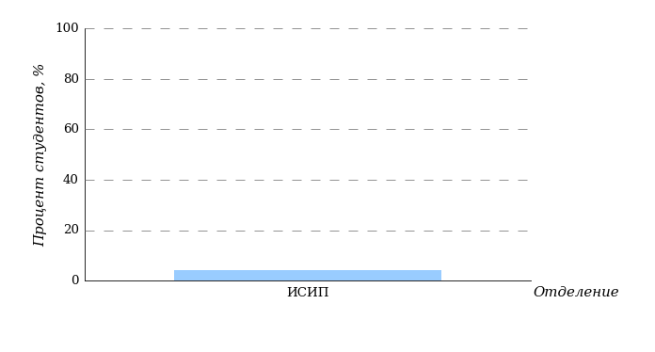
Диаграмма ранжирования отделений
по проценту студентов, правильно выполнивших
от 60% до 80% тестовых заданий
Диаграмма ранжирования отделений
по проценту студентов, правильно выполнивших
от 80% до 100% тестовых заданий
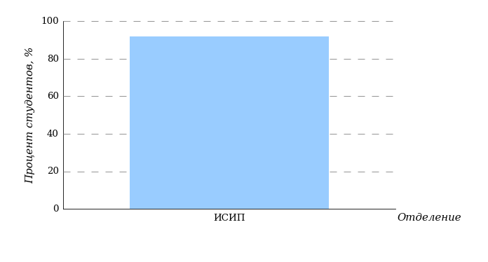

Результаты тестирования студентов по отделению

Информационные системы и программирование (ИСИП)

В тестировании участвовала специальность 09.02.07 «Информационные системы и программирование».

Гистограмма плотности распределения
результатов тестирования
Информационные системы и программирование (ИСИП)

Процент правильно выполненных  заданий | Доля студентов
[80%-100%] | 92%
[60%-80%) | 4%
[40%-60%) | 0%
[0%-40%) | 4%
Всего | 100%

Диаграмма ранжирования специальностей
по проценту студентов, правильно выполнивших
от 0% до 40% тестовых заданий
Информационные системы и программирование (ИСИП)
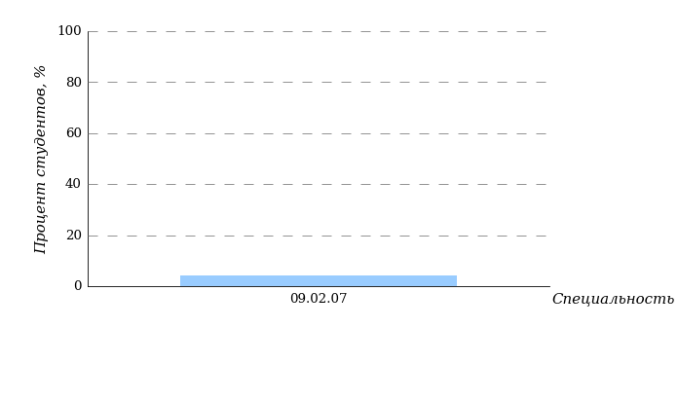
Диаграмма ранжирования специальностей
по проценту студентов, правильно выполнивших
от 60% до 80% тестовых заданий
Информационные системы и программирование (ИСИП)
Диаграмма ранжирования специальностей
по проценту студентов, правильно выполнивших
от 80% до 100% тестовых заданий
Информационные системы и программирование (ИСИП)
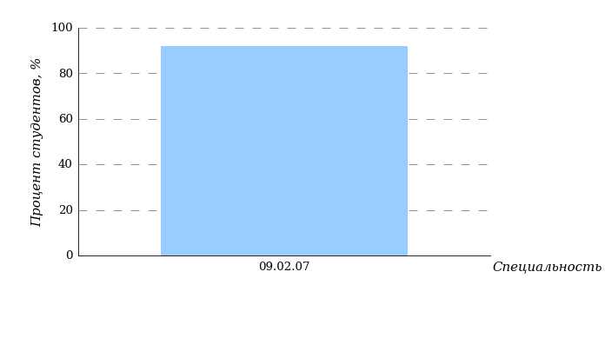

Результаты тестирования студентов по специальностям ссуза

Информационные системы и программирование (ИСИП)

Специальность 09.02.07 «Информационные системы и программирование»

Гистограмма плотности распределения
результатов тестирования

Процент правильно выполненных  заданий | Доля студентов
[80%-100%] | 92%
[60%-80%) | 4%
[40%-60%) | 0%
[0%-40%) | 4%
Всего | 100%

Карта коэффициентов решаемости заданий
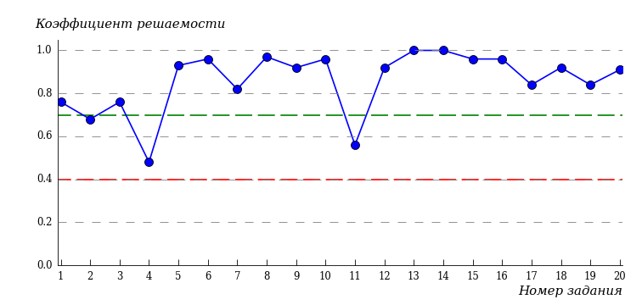
Карта коэффициентов решаемости заданий показывает, что студенты данной выборки
на невысоком уровне выполнили задания по следующим темам:
№4 «Аудирование»

Карта коэффициентов решаемости заданий по умениям
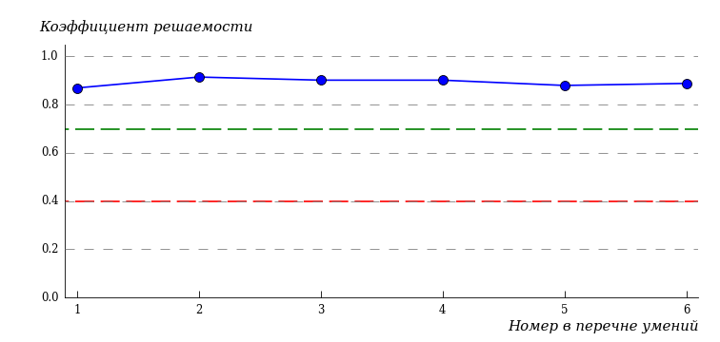
Карта коэффициентов решаемости заданий показывает, что студенты данной выборки
выполнили на высоком уровне задания по всем умениям.

№  умения | Умение
1 | Овладение аудированием: умение воспринимать на слух и понимать несложные тексты, понимать основное содержание текстов, извлекать нужную/интересующую/запрашиваемую информацию
2 | Овладение чтением: умение читать и понимать несложные тексты разного вида, жанра и стиля, понимать основное содержание текстов, извлекать нужную/интересующую/запрашиваемую информацию
3 | Овладение письмом: умение писать электронное сообщение личного и делового характера, соблюдая речевой этикет, принятый в стране изучаемого языка
4 | Овладение монологической речью: умение создавать монологическое высказывание (описание) с опорой на зрительные образы в рамках тематического содержания речи
5 | Овладение грамматическими умениями: умение распознавать и применять изученные морфологические формы и синтаксические конструкции английского языка в ситуациях общения в рамках тематического содержания речи
6 | Овладение языковыми умениями: умение понимать и использовать в речи наиболее употребительную тематическую фоновую лексику страны изучаемого языка в рамках тематического содержания речи; умение распознавать и применять лексические нормы и правила английского языка в ситуациях общения в рамках тематического содержания речи; умение применять лексико-грамматические правила образования родственных слов

Приложение 1. Рейтинг-листы

Информационные системы и программирование (ИСИП)

Специальность 09.02.07 «Информационные системы и программирование»
Группа И/25/09-о

№ п/п | ФИО студента | Кол-во выполненных заданий | Кол-во баллов | Процент набранных баллов
1 | Исраелян Ева Араевна | 20 из 20 | 43 | 100%
2 | Шанбиев Назармахмад Давлатмахмадович | 20 из 20 | 43 | 100%
3 | Иванов Егор Сергеевич | 20 из 20 | 42 | 97%
4 | Макжанов Александр Садекович | 20 из 20 | 42 | 97%
5 | Сидиков Амриддинхон Саидакрамхонович | 20 из 20 | 42 | 97%
6 | Абдулодиев Юсуф Тиллоевич | 20 из 20 | 41 | 95%
7 | Мамарасулов Мансур Уткирович | 20 из 20 | 41 | 95%
8 | Шаболов Салим Садикович | 20 из 20 | 41 | 95%
9 | Алтынник Максим Алексеевич | 20 из 20 | 40 | 93%
10 | Закирджанов Мухаммад Амин Зияхиддиновч | 20 из 20 | 40 | 93%
11 | Лапшин Кирилл Евгеньевич | 20 из 20 | 40 | 93%
12 | Лобжанидзе Эдуард Заликович | 20 из 20 | 40 | 93%
13 | Мергенов Максим Язмуратович | 20 из 20 | 39 | 90%
14 | Орифов Хасан Мухаммаднабиевич | 20 из 20 | 39 | 90%
15 | Касым Илья Витальевич | 20 из 20 | 38 | 88%
16 | Костяков Руслан Васильевич | 20 из 20 | 38 | 88%
17 | Аксенов Роман Артурович | 20 из 20 | 37 | 86%
18 | Букуев Алексей Вячеславович | 20 из 20 | 37 | 86%
19 | Дьячкова Ева Дмитриевна | 20 из 20 | 37 | 86%
20 | Куканбеков Самир Рукмиддинович | 20 из 20 | 37 | 86%
21 | Манонов Мухаммад Нуридинонвич | 16 из 20 | 37 | 86%
22 | Махмадбеков Абдулло Шералиевич | 20 из 20 | 37 | 86%
23 | Матафонов Матвей Леонидович | 20 из 20 | 35 | 81%
24 | Григоращенко Илья Алексеевич | 20 из 20 | 34 | 79%
25 | Баатырбеков Ариет Азиретович | 20 из 20 | 15 | 34%

Приложение 2. Представление обобщенных результатов диагностического тестирования студентов первого курса

Обращаем Ваше внимание на то, что данное приложение содержит описание модели
с примером графических форм анализа результатов тестирования. Данные примеры
не относятся к результатам тестирования студентов Вашего ссуза.

Для оценки качества подготовки студентов-первокурсников результаты диагностического тестирования представлены в формах, удобных для принятия организационных и методических решений:
- гистограммы плотности распределения результатов;
- диаграммы ранжирования отделений ссуза по доле студентов, преодолевших пороговые значения выполнения тестовых заданий (в процентах);
- диаграммы ранжирования специальностей отделений по доле студентов, преодолевших определенные пороговые значения выполнения тестовых заданий (в процентах);
- карты коэффициентов решаемости тестовых заданий по темам;
- рейтинг-листы.

Гистограмма плотности распределения результатов. Этот вид представления результатов используется для характеристики плотности распределения результатов по проценту набранных баллов. Каждый столбик на гистограмме (рисунок 1) показывает долю студентов, результаты которых лежат в данном 5-процентном интервале. По гистограмме определяется характер распределения результатов для данной группы тестируемых и могут быть выделены подгруппы студентов с различным качеством подготовки. При хороших результатах гистограмма должна быть смещена в сторону высоких процентов выполненных заданий (т.е. большинство результатов – выше 70%) для группы студентов.

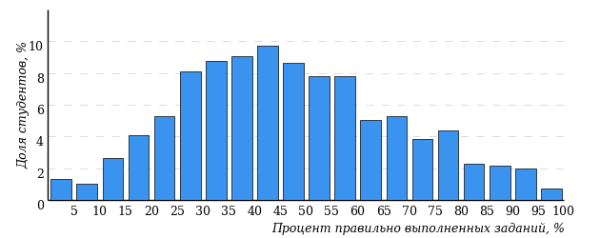
Рисунок 1 – Гистограмма плотности распределения результатов
диагностического тестирования
Гистограмма плотности распределения результатов диагностического тестирования представлена как для отделения, так и для отдельной образовательной программы. Ниже гистограммы дается таблица разбиения плотности результатов по выделенным интервалам.

Процент правильно выполненных  заданий | Доля студентов
[80%-100%] | 7%
[60%-80%) | 19%
[40%-60%) | 34%
[0%-40%) | 40%
Всего | 100%

Диаграммы ранжирования отделений ссуза (специальностей отделения) по доле студентов, преодолевших пороговые значения в выполнении тестовых заданий, показывают процент студентов, правильно выполнивших определенную часть тестовых заданий (рисунок 2). Пороговыми значениями выбраны границы интервалов разбиения плотности распределения данных по проценту набранных баллов. Разбиение плотности результатов проводится по 4-м интервалам (до 40%, от 40% до 60%, от 60% до 80% и от 80% и выше).
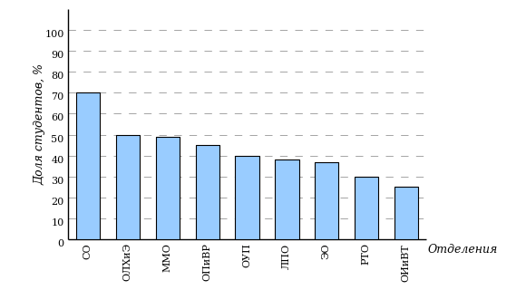
Рисунок 2 – Диаграмма ранжирования отделений
по проценту студентов, правильно выполнивших
от 40% до 60% тестовых заданий
Карта коэффициентов решаемости заданий по темам. Этот график
(рисунок 3) предназначен для содержательного анализа качества подготовки студентов по контролируемым темам (умениям) дисциплины.
По вертикальной оси отложены значения коэффициентов решаемости заданий, номера которых указаны по горизонтальной оси.

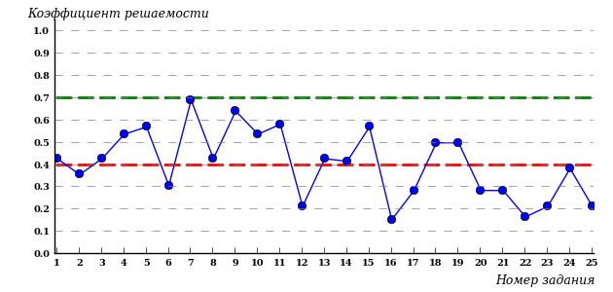
Рисунок 3 – Карта коэффициентов решаемости тестовых заданий
Значения коэффициентов решаемости для заданий рассчитываются как отношение количества баллов, набранных всеми студентами, решавшими задание по данной теме (умению), к максимальному количеству баллов за данное задание.
Для данной выборки студентов при анализе результатов тестирования по карте коэффициентов решаемости можно придерживаться следующей классификации: легкие задания – коэффициент решаемости от 0,7 до 1,0; задания средней трудности – коэффициент решаемости от 0,4 до 0,7; трудные задания – коэффициент решаемости менее 0,4.
Рейтинг-листы представляют собой списки студентов с указанием процента правильно выполненных заданий диагностического теста.

Результаты диагностического тестирования обработаны
в Научно-исследовательском институте
мониторинга качества образования

424000, Республика Марий Эл, г. Йошкар-Ола, ул. Я. Эшпая, д. 155.

Телефон: 8 (8362) 42-24-68.

Email: nii.mko@yandex.ru

Портал: i-exam.ru

Ждем Ваших предложений!

2025 г.

